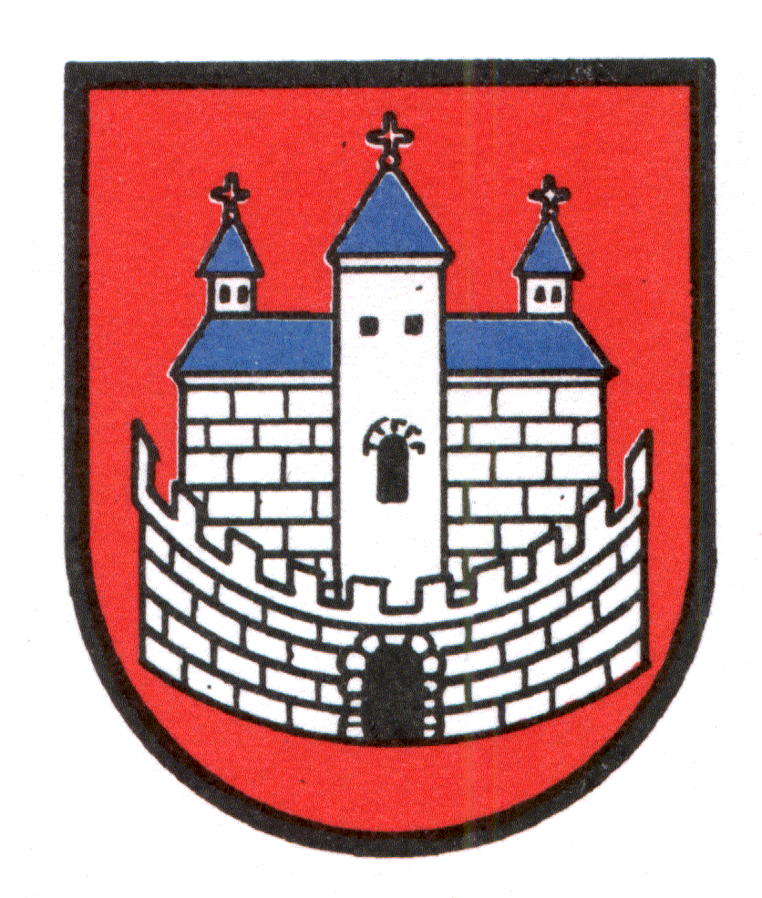
RADA MIEJSKA
w Nowogrodzie Bobrzańskim
66 – 010 Nowogród Bobrzański, ul. Słowackiego 11
tel./fax (068) 327 – 66 - 63 329 – 09 - 62 - 63

Nasz znak : RM.0052/XXXV/2009 Nowogród Bobrzański dn. 20.03.2009 r.

Pan/Pani

………………………………....

…………………………………

Zawiadamiam, że zgodnie z art. 20 ust. 1 ustawy z dnia 8 marca 1990 r. o samorządzie gminnym ( Dz.U. z 2001 r. Nr 142 poz. 1591 z późn. zm.) zwołuję na dzień 26 marca 2009 r. / czwartek / o godz. 10:00 w sali MGOKSiR w Nowogrodzie Bobrzańskim przy ul. Pocztowej 7, XXXV sesję Rady Miejskiej w Nowogrodzie Bobrzańskim.

Porządek obrad
1. Otwarcie i stwierdzenie prawomocności obrad.
2. Zatwierdzenie protokołu z poprzedniej sesji.
3. Informacje Przewodniczącego Rady o sprawach, które wpłynęły do Rady Miejskiej w okresie miedzysesyjnym.
4. Udzielenie odpowiedzi na interpelacje, zapytania i wnioski radnych oraz informacje burmistrza o działaniach podjętych w okresie od ostatniej sesji i realizacji uchwał podjętych na ostatniej sesji.
5. Informacje dotyczące bezpieczeństwa publicznego w Gminie Nowogród Bobrzański.
6. Sprawozdanie z działalności Spółki Wodno-Ściekowej w Nowogrodzie Bobrzańskim.
7. Analiza działalności jednostek pomocniczych Gminy Nowogród Bobrzański.
8. Informacje n/t współpracy gminy z miastami partnerskimi, Euroregionem Sprawa-Nysa-Bóbr oraz Starostwem Powiatowym w Zielonej Górze.
9. Podjęcie uchwały w sprawie zaciągnięcia pożyczki preferencyjnej ( druk nr58 ).
10. Podjęcie uchwały w sprawie zaciągnięcia pożyczki preferencyjnej ( druk nr 59 ).
11. Podjęcie uchwały w sprawie zmian budżetu gminy na 2009 r. ( druk nr 60 ).
12. Podjęcie uchwały w sprawie świadczeń przyznawanych ze środków finansowych przeznaczonych na pomoc zdrowotną dla nauczycieli emerytów i rencistów korzystających z opieki zdrowotnej oraz warunków i sposobu ich przyznawania ( druk nr 61 ).
13. Podjęcie uchwały w sprawie: zasad korzystania z sal komunalnych należących do Gminy Nowogród Bobrzańskim ( druk nr 62 ).
14. Sprawy różne.
15. Interpelacje, zapytania i wnioski radnych.
Przewodniczący Rady Miejskiej Mirosław Walencik

